**דף עבודה הפקת חלבונים:**

**פותח על ידי שלי רפ וחיים אבירם, מכון ויצמן למדע**

**ייעוץ מדעי ופדגוגי: ד"ר רון בלונדר**

צפה בסרט הפקת החלבון ([בלינק המצורף](http://stwww.weizmann.ac.il/chemcenter/movies/link2.html)) וענה על השאלות הבאות:

**שאלה 1:**

ציין את כל השלבים בהפקת החלבון

**שאלה 2:**

באילו דרכים ניתן להחליף את הבופר שהחלבון נמצא בו ללא שימוש בקולונת הפרדה לפי גודל?

**שאלה 3:**

תאר את התהליך המתרחש בגופנו מד.נ.א. עד להפקת החלבון

**שאלה 4:**

הגרף לפניך מתאר את הפלט בעת הפרדת חלבון בעזרת קולונת הפרדה לפי גודל. לפניך מספר מולקולות, נסה לשייך את המולקולה לפיק המתאים(יתכן וישארו לכם מולקולות) והסבר: חלבון בעל מסה מולרית של 8000 גרם למול, מים, חלבון בעל מסה מולרית של 16000 גרם למול, נתרן כלוריד, ריבוזום.



חלבון בגודל 16000 g/mol

חלבון בגודל 8000 g/mol

NaCl(aq)

**שאלה 5:**

במה שונה הפרדה באמצעות אלקטרופורזה מהפרדה לפי גודל בקולונה?

**שאלה 6:**

מדוע כאשר מפרידים חלבונים בעזרת קולונת זיקה ככל שריכוז החלבון גדל , ההפרדה יותר טובה?

**שאלה 7:**

מדוע השילוב של קולונת זיקה ולאחריה קולונת הפרדה לפי גודל טובה?

**שאלה 8:**

האם יש חשיבות לסדר הקולונות? האם ניתן להפוך את הסדר?

**שאלה 9 :**

מדוע מבוצעת הפרדת החיידקים ממדיום הגידול ע"י צנטריפוגה?

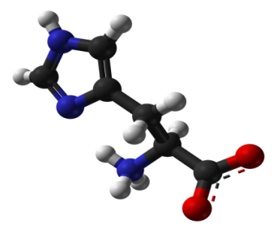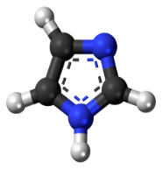

אימידזול

היסטדין

**שאלה 10:**

מדוע אימידיאזול גורם לחלבון לרדת מהקולונה?

רמז: בססו את תשובתכם על מבנה החומרים

**שאלה 11:**

מדוע בקולונת הפרדה לפי גודל, לעיתים, שני חלבונים בעלי אותו מסה מולרית יצאו מהקולונה בנפח אילוציה שונה?

**שאלה 12:**

במודל לפניך ניתן לראות את החלבון המופק בסרט. ציין אילו מבנים שניוניים אתה מזהה בחלבון זה:

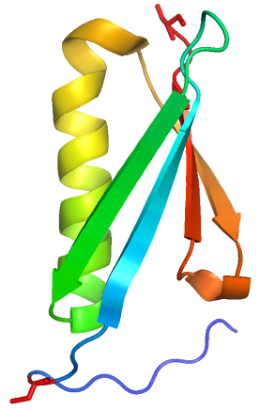

בהצלחה וצפייה מהנה

**דף תשובות הפקת חלבונים:**

**להלן הלינק לסרטון:** <http://stwww.weizmann.ac.il/chemcenter/movies/link2.html>

תשובה 1:

1. הכנסת פלסמיד (DNA מעגלי של החלבון הרצוי) לתוך DNA של חיידקים בשיטת עקת חום
2. גידול תרבית ראשונית של חיידקים המכילים את הפלסמיד
3. ביטוי מתוזמן של החלבון
4. הפרדת החיידקים ממדיום הגידול ע"י צנטריפוגה
5. הוצאת החלבון מתוך תא החיידק ע"י סוניקציה (פיצוץ התאים)
6. הפרדת חלבונים מסיסים מממברנות ,חלבונים ממברנלים ואברוני התא ע"י צנטריפוגה.
7. הפרדת החלבון באמצעות קולונת ניקל (כרומטוגרפית זיקה)
8. צמצום נפח החלבון ע"י ממברנה
9. הפרדה ע"פ גודל על ידי קולונה בה חלקיקים קטנים מתעכבים יותר זמן בתוך הקולונה וחלקיקים גדולים יוצאים ממנה ראשונים

תשובה 2:

הדרכים המתוארים :

1. שיקוע החלבון בעזרת צנטרפוגה, סילוק הבופר והמסה מחדש (הרחפה) עם הבופר הרצוי.
2. צמצום ומיהול החלבון בממברנה – כיוון שהחלבון נשאר בחלק העליון של הממברנה והבופר חודר את הממברנה. לאחר כמה סבבים של ריכוז החלבון ומיהולו הבופר יתחלף לחלוטין.
3. (לא תואר) בעזרת דיאליזה- שמים את החלבון בשקית המכילה ממברנה עם חורים בגודל קטן מגודל החלבון (בדומה לשיטה 2) אך את השקית שמים באמבט גדול של הבופר הנדרש. לאחר יממה כל הבופר יתחלף והבופר הישן ימהל באמבט.

תשובה 3:

התהליכים :

שיעתוק, תרגום

תשובה 4:



חלבון בעל מסה מולרית של 16000 g/mol

חלבון בעל מסה מולרית של 8000 g/mol

NaCl(aq)

תשובה 5:

באלקטרופורזה מופרד החלבון ע"פ מטענו, משמע חלבונים בעלי מטען גדול ינועו ראשון בהנחה שגודל החלבון פורפציוני למטענו . ישנם חלבונים, בעיקר ממברנלים, שאין להם כמעט מטען ולכן , אל עף גודלם הרב, הם ינועו לאט יותר מאשר חלבונים קטנים בעלי מטען גדול.

בהפרדה ע"פ גודל-חלבונים גדולים ינועו מהר יותר מאשר חלבונים קטנים לא משנה מטענם.

תשובה 6:

על החלבון המדובר ישנם שישה היסטדינים אשר להם זיקה גדולה לקולנת ניקל. כאשר נטעין על הקולונה את החלבון בריכוז נמוך, יישארו אתרי קישור על הקולונה לא מאוישים ולכן חלבונים בעלי קצת היסטדנים גם כן יקשרו. כאשר ריכוז החלבון המדובר יהיה גבוהה , אזי כל אתרי הקישור לקולונה יתמלאו בחלבון המדובר ויסלקו חלבונים עם זיקה יותר נמוכה לקולונה.

תשובה 7:

ההפרדות הינן בלתי תלויות אחת בשנייה- קולונה אחת תפריד ע"פ תכונה אחת (אפיניות) ואילו הקולנה השנייה תפריד ע"י תכונה נוספת (גודל) שהיא לא תלויה בתכונת הראשונה ולכן תהינה שתי הפרדות בלתי תלויות אחת בשנייה.

תשובה 8:

לסדר הקולונות יש חשיבות רבה ואי אפשר להפוך את סדרם. אם נהפוך את סדרם אזי קולונת הפרדה לפי גודל תנסה להפריד את החלבונים מחלבוני הליזט ולכן לא תראה לנו פיקים כלל. זאת כיוון שיש הרבה מאוד חלבונים בגדלים קרובים אחד לשני אזי הם יצאו בכל נפחי האילוציה ולא תהינה עדיפות לנפח אילוציה מסויים אחד.

תשובה 9:

על מנת לשמר את החידקים בהקפאה ולאחר מכן להפשיר את החיידקים ולרכז אותם בעזרת הרחפת החיידקים (המסתם) בנפח בופר קטן.

תשובה 10:

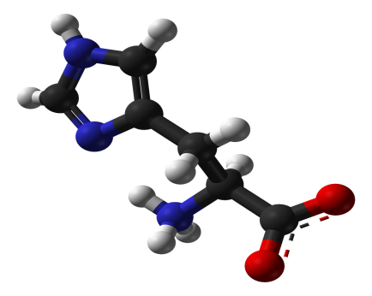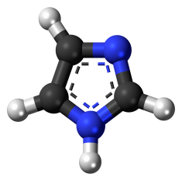

אימידזול

היסטדין

ניתן לראות כי הדמיון בין הסטדין לאימידזול הינו בטבעת הארומטית אשר היא יוצרת את הקישור ליון הניקל. על מנת להתחרות עם הניקל מזרימים ריכוז גבוהה של אימידזול אשר בגלל ריכוזו הגבוהה יוצר שיוון משקל חדש עם יון הניקל בקולונה ובכך "מסלק" את ההיסטדין.

תשובה 11:

חלבונים אינם עגולים וסימטרים אך כאשר הם עוברים בקולונה גודלם נקבע לפי כמה הם פרוסים . נניח שיש שני חלבונים בעלי אותו מסה מולרית אל המבנה שלהם שונה כאשר החלבון הראשון פרוס יותר מהחלבון השני, החלבון הראשון ינוע מהר יותר בהפרדה לפי גודל .

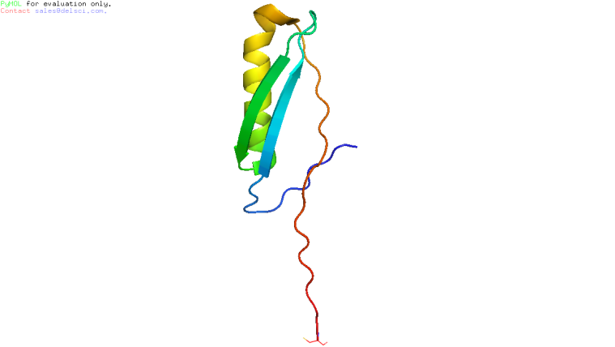

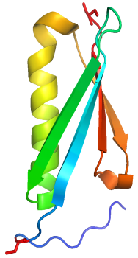

תשובה 12:

סליל אלפא ומשטח בטא